МIНIСТЕРСТВО ОСВIТИ І НАУКИ УКРАЇНИ

ХАРКIВСЬКИЙ НАЦІОНАЛЬНИЙ УНIВЕРСИТЕТ РАДIОЕЛЕКТРОНIКИ

Звіт до практичного заняття №1

з курсу «Програмування під Android»

Виконав:

ст. гр. ПЗПІ-16-6

Ковале**н**ко Данило

Прийняла:

ас. Кириченко І. В.

Харків 2019

**Мета роботи:** Встановити Android Studio, ознайомитися з її можливостями, створити новий проект і використати в ньому різні елементи інтерфейсу та їх компоновки (Layout).

**Хід роботи:**

1. Встановлення Android Studio – перейдемо на сайт і натиснемо на кнопку «Download Android Studio» (рис 1.)

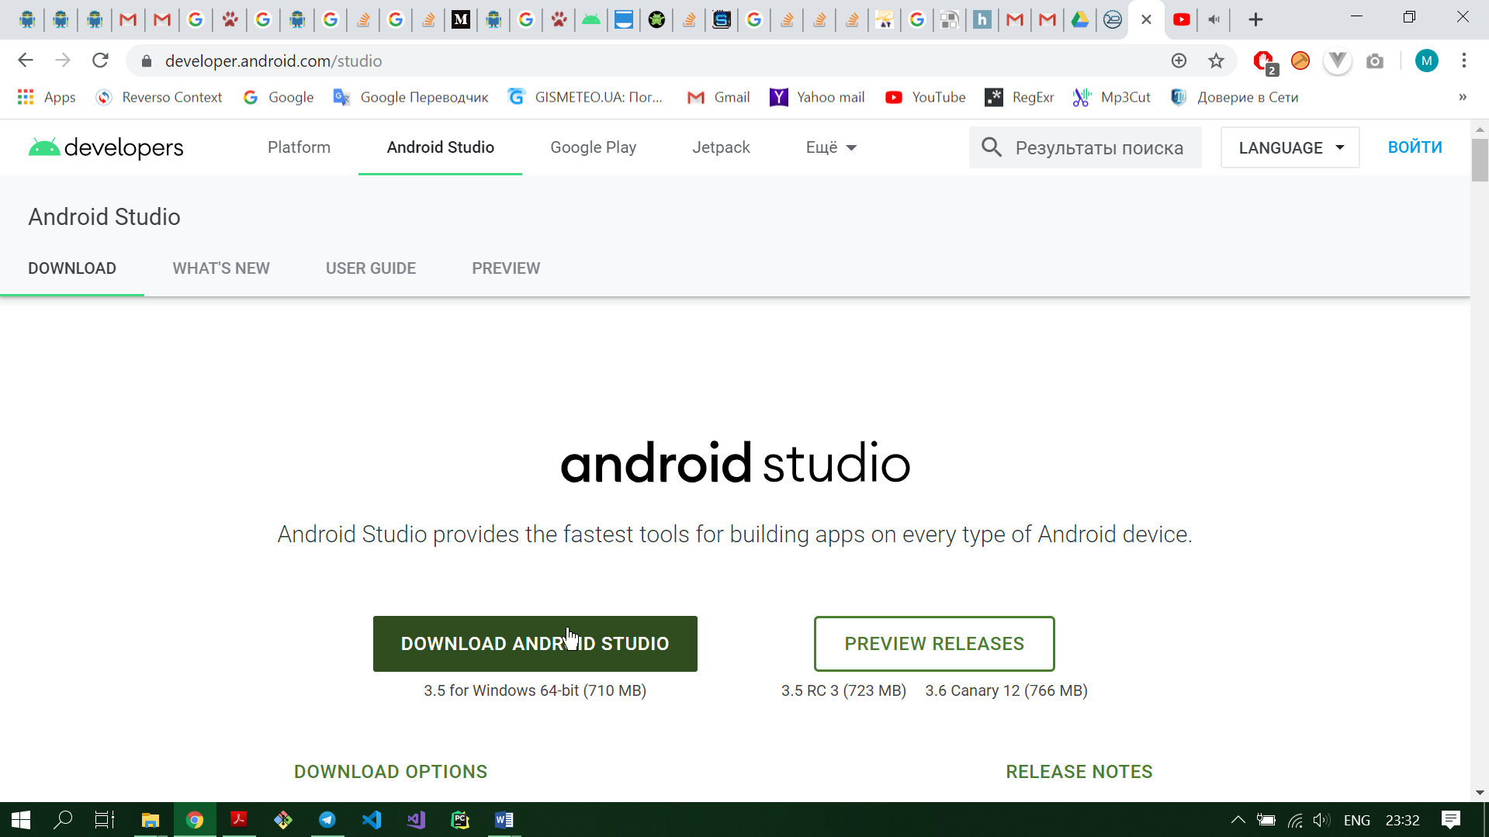  
  
Рисунок 1. Сайт, де можна завантажити Android Studio

1. Створимо новий проект, натиснувши на кнопку «Start a new Android Studio Project». Далі оберемо «Empty Activity» і натиснемо «Next». Потім оберемо назву проекту, назву пакету та мову програмування, що буде надалі використано – в нашому випадку Java (рис. 2).

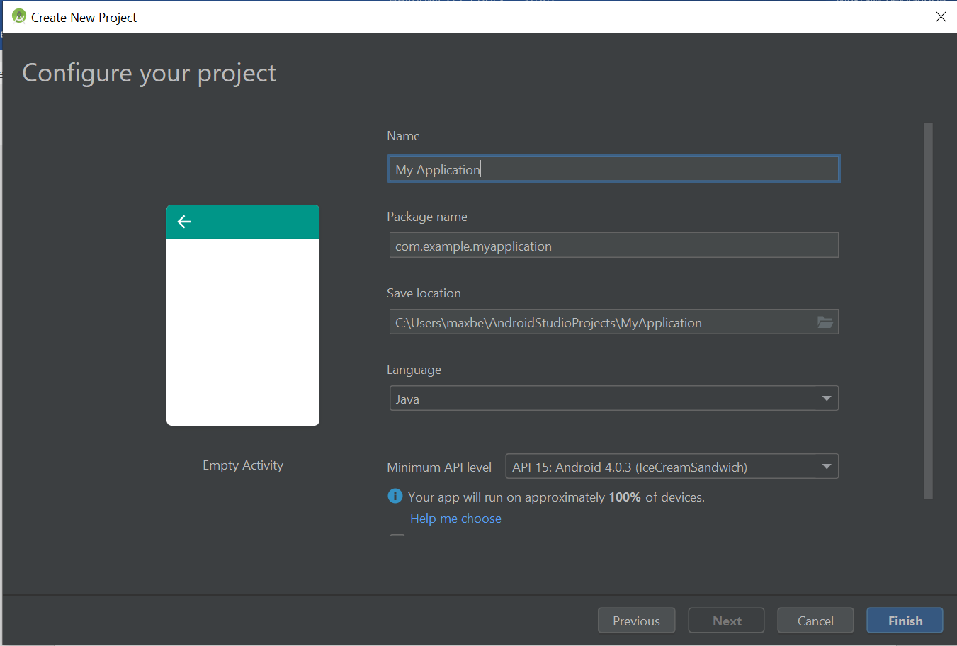

Рисунок 2 – Створення нового проекту в Android Studio

3) Створимо Activity та Landscape mode для нього, що будуть являти собою чекбокси для вибору товарів та кнопку для розрахунку вартості.

<?xml version="1.0" encoding="utf-8"?>

<androidx.constraintlayout.widget.ConstraintLayout

xmlns:android="http://schemas.android.com/apk/res/android"

xmlns:tools="http://schemas.android.com/tools"

xmlns:app="http://schemas.android.com/apk/res-auto"

android:layout_width="match_parent"

android:layout_height="match_parent"

tools:context=".MainActivity">

<LinearLayout

android:layout_width="match_parent"

android:layout_height="match_parent"

tools:layout_editor_absoluteX="42dp"

tools:layout_editor_absoluteY="16dp">

<TableLayout

android:layout_width="match_parent"

android:layout_height="match_parent">

<TableRow>

<CheckBox

android:id="@+id/checkBoxBold"

android:layout_width="wrap_content"

android:layout_height="wrap_content"

android:text="CheckBox"

tools:layout_editor_absoluteX="16dp"

tools:layout_editor_absoluteY="408dp" />

<Button

android:id="@+id/button"

android:layout_width="match_parent"

android:layout_height="wrap_content"

android:text="Button"

tools:layout_editor_absoluteX="-14dp"

tools:layout_editor_absoluteY="531dp" />

</TableRow>

<TableRow>

<TextView

android:text="row1column1"

android:padding="3dip"></TextView>

<TextView

android:text="row1column2"

android:padding="3dip"></TextView>

</TableRow>

<TableRow>

<TextView

android:text="row2column1"

android:padding="3dip"></TextView>

<TextView

android:text="row2column2"

android:padding="3dip"></TextView>

<TextView></TextView>

</TableRow>

</TableLayout>

</LinearLayout>

</androidx.constraintlayout.widget.ConstraintLayout>

4) Запустимо додаток на мобільному пристрої і переконаємось, що кнопки працюють і показник лічильнику змінюється і зберігає свій стан навіть при зміні орієнтації екрану (рис. 3)

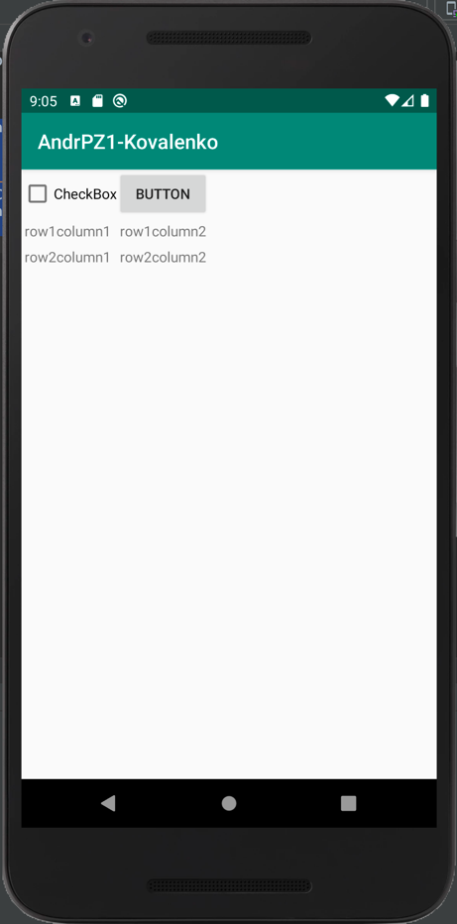

а)

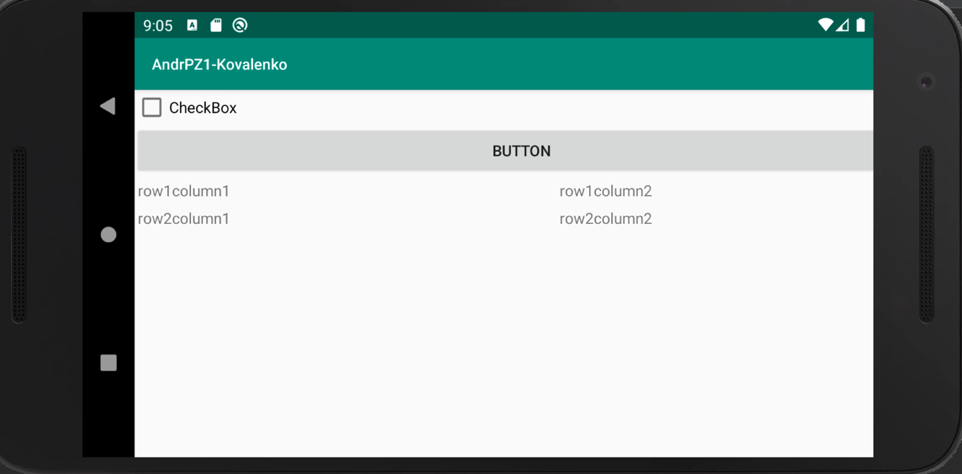

б)

Рисунок 3 (а, б) – Скриншот застосунку

**Висновки**: Під час практичного заняття було встановлено Android Studio, створено новий проект і використано в ньому різні елементи інтерфейсу та їх компоновки (Layout), а саме – LinearLayout, TableLayout тощо.